EXMO. SR. PRESIDENTE DA CÂMARA MUNICIPAL DE SUMARÉ

Indico ao Exmo. Sr. Prefeito Municipal, a ele solicitando e esse junto ao departamento competente, para que sejam feitas a **ROÇAGEM E RETIRADA DE ENTULHO do canteiro em toda extensão da Av. Elza Zagui Menuzzo, localizada nos bairros do Jardim Maria Antônia e Parque Salerno.**

Tal intervenção se mostra urgente e necessária, pois o mato alto e o entulho propiciam a proliferação de insetos e animais peçonhentos, ao passo que a copa das árvores sem a devida poda compromete a visibilidade do local, causando diversos transtornos aos moradores da região.

Sala de Sessões, 24 de novembro de 2022.

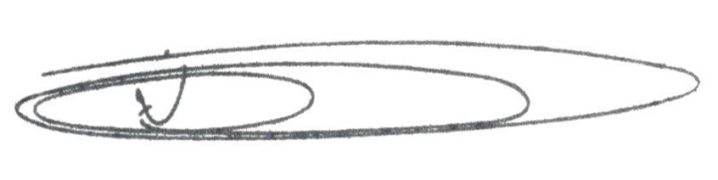

**NEI DO GÁS**

Vereador

*(Cidadania)*